YASCARA ITZELT SANDOVAL FAJARDO

2”A”
QUIMICA
PROF: DANIEL ROJAS

HETEREOGENEA | HOMOGENEA
Se caracterizan por presentar discontinuidades y a menudo eso se traduce en la formación de fases bien distinguibles. | Se caracterizan porque sus componentes no se pueden distinguir ni a simple vista ni utilizando lupa o microscopio, ya que estos se integran de una manera completamente uniforme.
aquel material en el que se pueden diferenciar las fases o partes que la componen (varias sustancias o componentes). | Pueden ser líquidas, gaseosas o sólidas, el estado final depende del disolvente
Aquellas mezclas en las que sus componentes se pueden diferenciar a simple vista. | Las mezclas homogéneas más comunes son las disoluciones de sólidos en líquidos o los sólidos en sólidos, como las aleaciones que se emplean en metalurgia.
Ejemplos de mezclas hetereogenea, ensaladas, agua con aceite. | ejemplos de mezclas homogéneas, un café con leche, agua con azúcar.
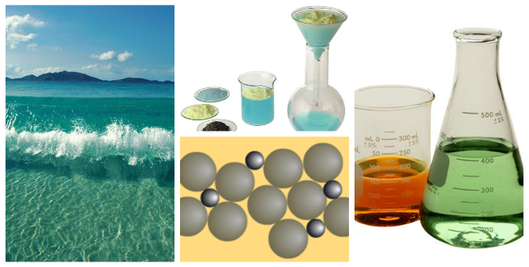 | 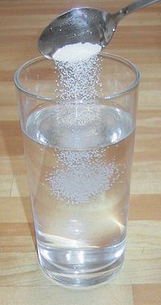

BIBLIOGRAFIA
Mezcla homogéneas y heterogéneas (2015) investigación de mezclas heterogénea y homogéneas (21 marzo del 2017) http://www.areaciencias.com/quimica/homogeneas-y-heterogeneas.html

